Тема: «Архитектура и дома»
Период: с 12 по 15 мая.
Вторник 12 мая
- ФЭМП
Задание: Назвать соседей цифр 6, 3, 9.
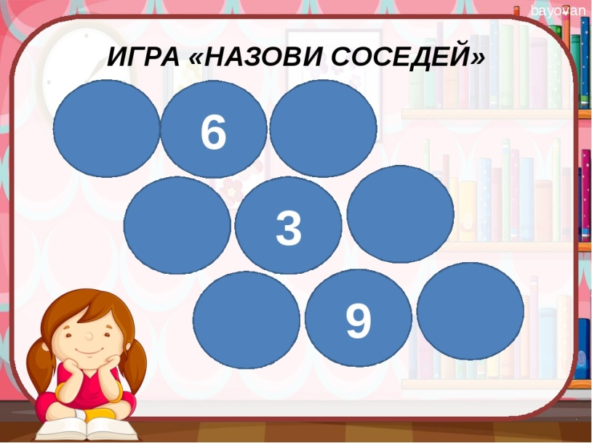
- Весёлый счёт
Задание: решите примеры (решение и ответ запишите в тетрадь в клеточку)
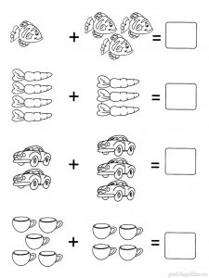
- Ознакомление с окружающим миром
Тема : «Мой дом – моя крепость»
Задание: Беседа о своем доме.
Отгадайте, о чём это загадка: «Как называется то место, из которого человек уходит, но всегда возвращается?». (Дом)
Что означает для вас это слово? Что бы вы рассказали о своём доме?
А сколько комнат в вашей квартире?
(перейдите по ссылке и посмотрите презентацию «Мой дом – моя крепость»
https://docviewer.yandex.ru/view/0/?page=41&*=ZOlDA%2Bz5AX3tTksyh2hPSSNC6gF7InVybCI6InlhLWRpc2stcHVibGljOi8vTzFQN1hMREE2cHhseW4wYVQ2b3NvWm5zendSSUNaUnVMQTBCTDVqRjlEOWVad080Q1FXT2htN3cySzNSRTNBU3EvSjZicG1SeU9Kb25UM1ZvWG5EYWc9PSIsInRpdGxlIjoi0J%2FRgNC10LfQtdC90YLQsNGG0LjRjyDQnNC%2B0Lkg0LTQvtC8LSDQvNC%2B0Y8g0LrRgNC10L%2FQvtGB0YLRjC5wcHQiLCJub2lmcmFtZSI6ZmFsc2UsInVpZCI6IjAiLCJ0cyI6MTU4OTIxMTIyMzY5MywieXUiOiI0ODkxOTEyOTQxNTA2MzU5NTMyIn0%3D
Среда 13 мая
Развитие речи
«Где мы были - мы расскажем».
Задание : Рассказать о достопримечательностях родного посёлка. Показывает детям фотографию известного места в посёлке, задача детей правильно назвать его и рассказать, что они знают о нем.
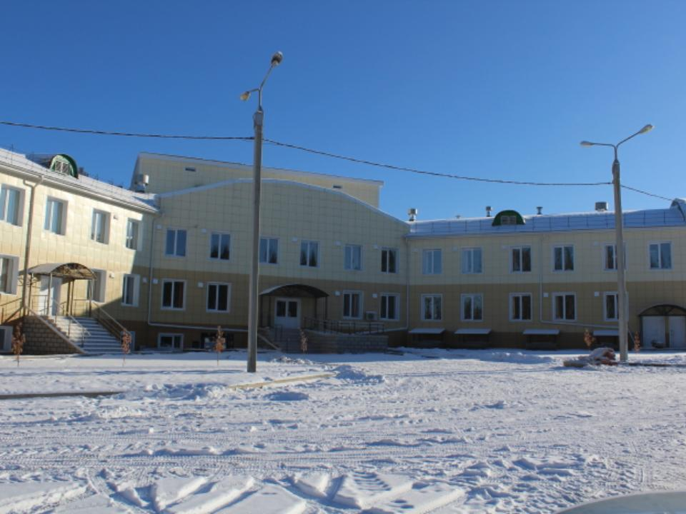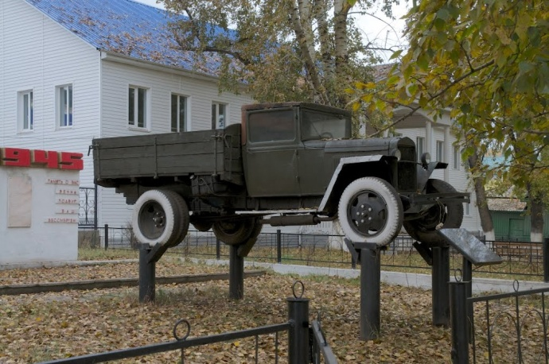

2.Рисование. Тема: «Дом, где я живу».
Задание: нарисовать свой дом.
(образец)
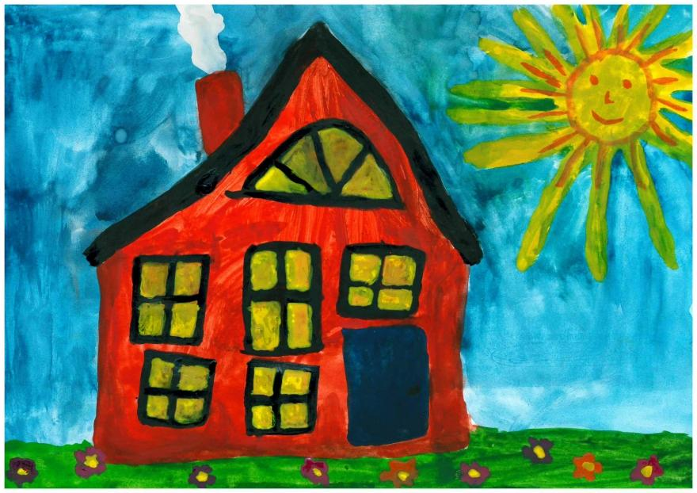
Четверг 14 мая
- ФЭМП
Задание: Решите примеры используя подсказки в рамках
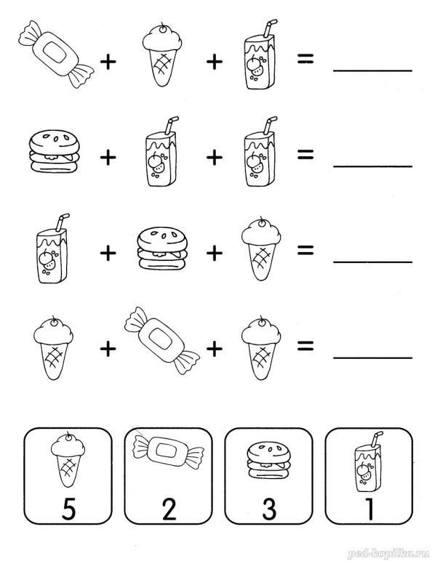

Задание 2. Реши задачки
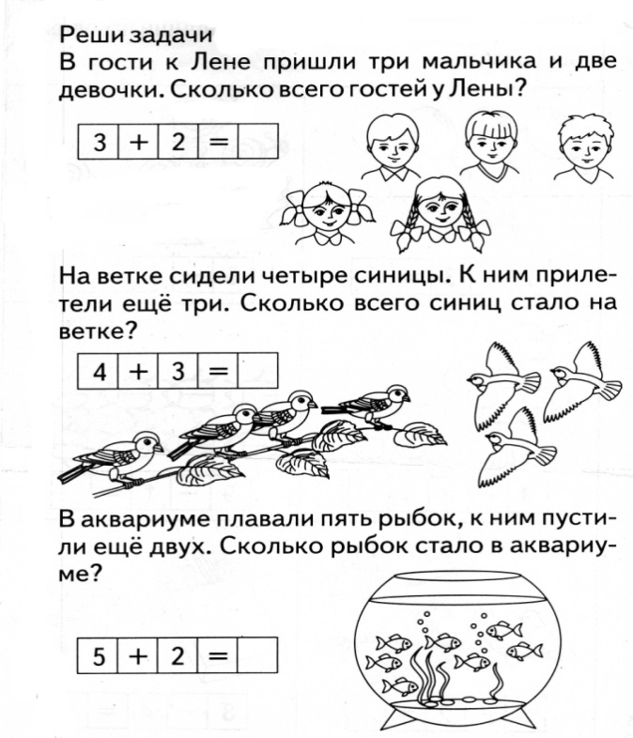
- Аппликация
Тема: «Новые дома на нашей улице».
Задание: Нарезать полоски бумаги на нужное количество прямоугольников и квадратов "на глаз"). Разделить квадрат на два треугольника путем деления по диагонали, для получения крыши дома. Закреплять знание цветов (зеленый, синий, красный).
(Образец)
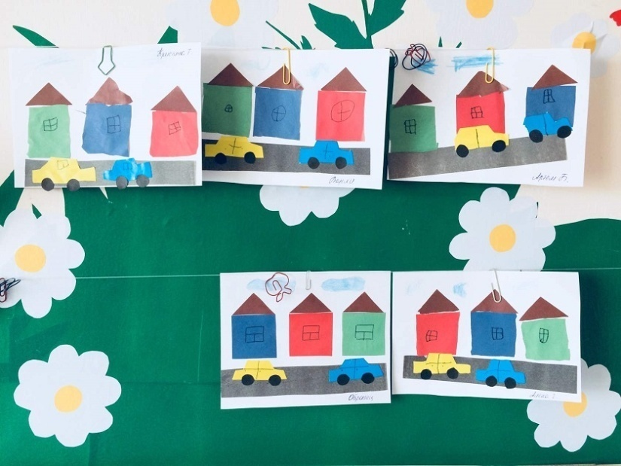
Пятница 15 мая
- Рисование
Задание: нарисовать православный храм
(Образец)
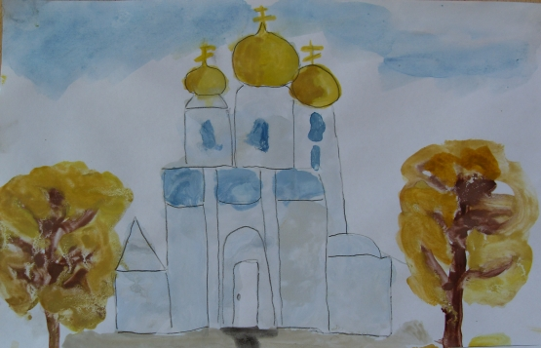

Задание «Закончи предложение».
Дом нужен человеку для того, чтобы…
Дом надо утеплять потому, что…
В доме нужны окна для того, чтобы…
На входной двери нужен глазок для того, чтобы…
Домофон нужен, чтобы…
Мы в доме поменяли окна потому, что…
В нашем доме сделали ремонт, потому что…
Этот дом считается старинным потому, что…
Это здание называют памятником архитектуры потому, что …
В домах проводят электричество, чтобы…
В домах проводят газ, чтобы…
Во всём доме стало темно потому, что…

